ESIBISCI QUI IL TUO GREEN PASS

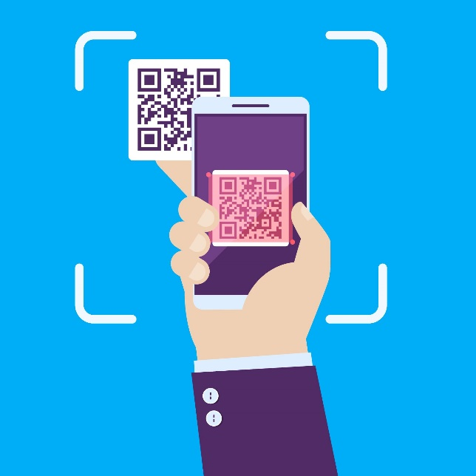

Il titolare, in attuazione della normativa vigente per il contrasto e il contenimento della diffusione del virus Covid-19, informa che prima di accedere si dovrà mostrare all’incaricato il QR Code del green pass, in formato digitale oppure cartaceo, unitamente a un documento di riconoscimento, qualora richiesto.
La procedura di verifica delle Certificazioni verdi COVID-19 non comporta alcuna conservazione o memorizzazione di dati da parte del Personale autorizzato.
I dati non saranno comunicati a terzi, salvo motivi di pubblica sicurezza.

Si ringrazia per la collaborazione.

Fonte immagine: https.www.freepik.com/vectors/phone"

